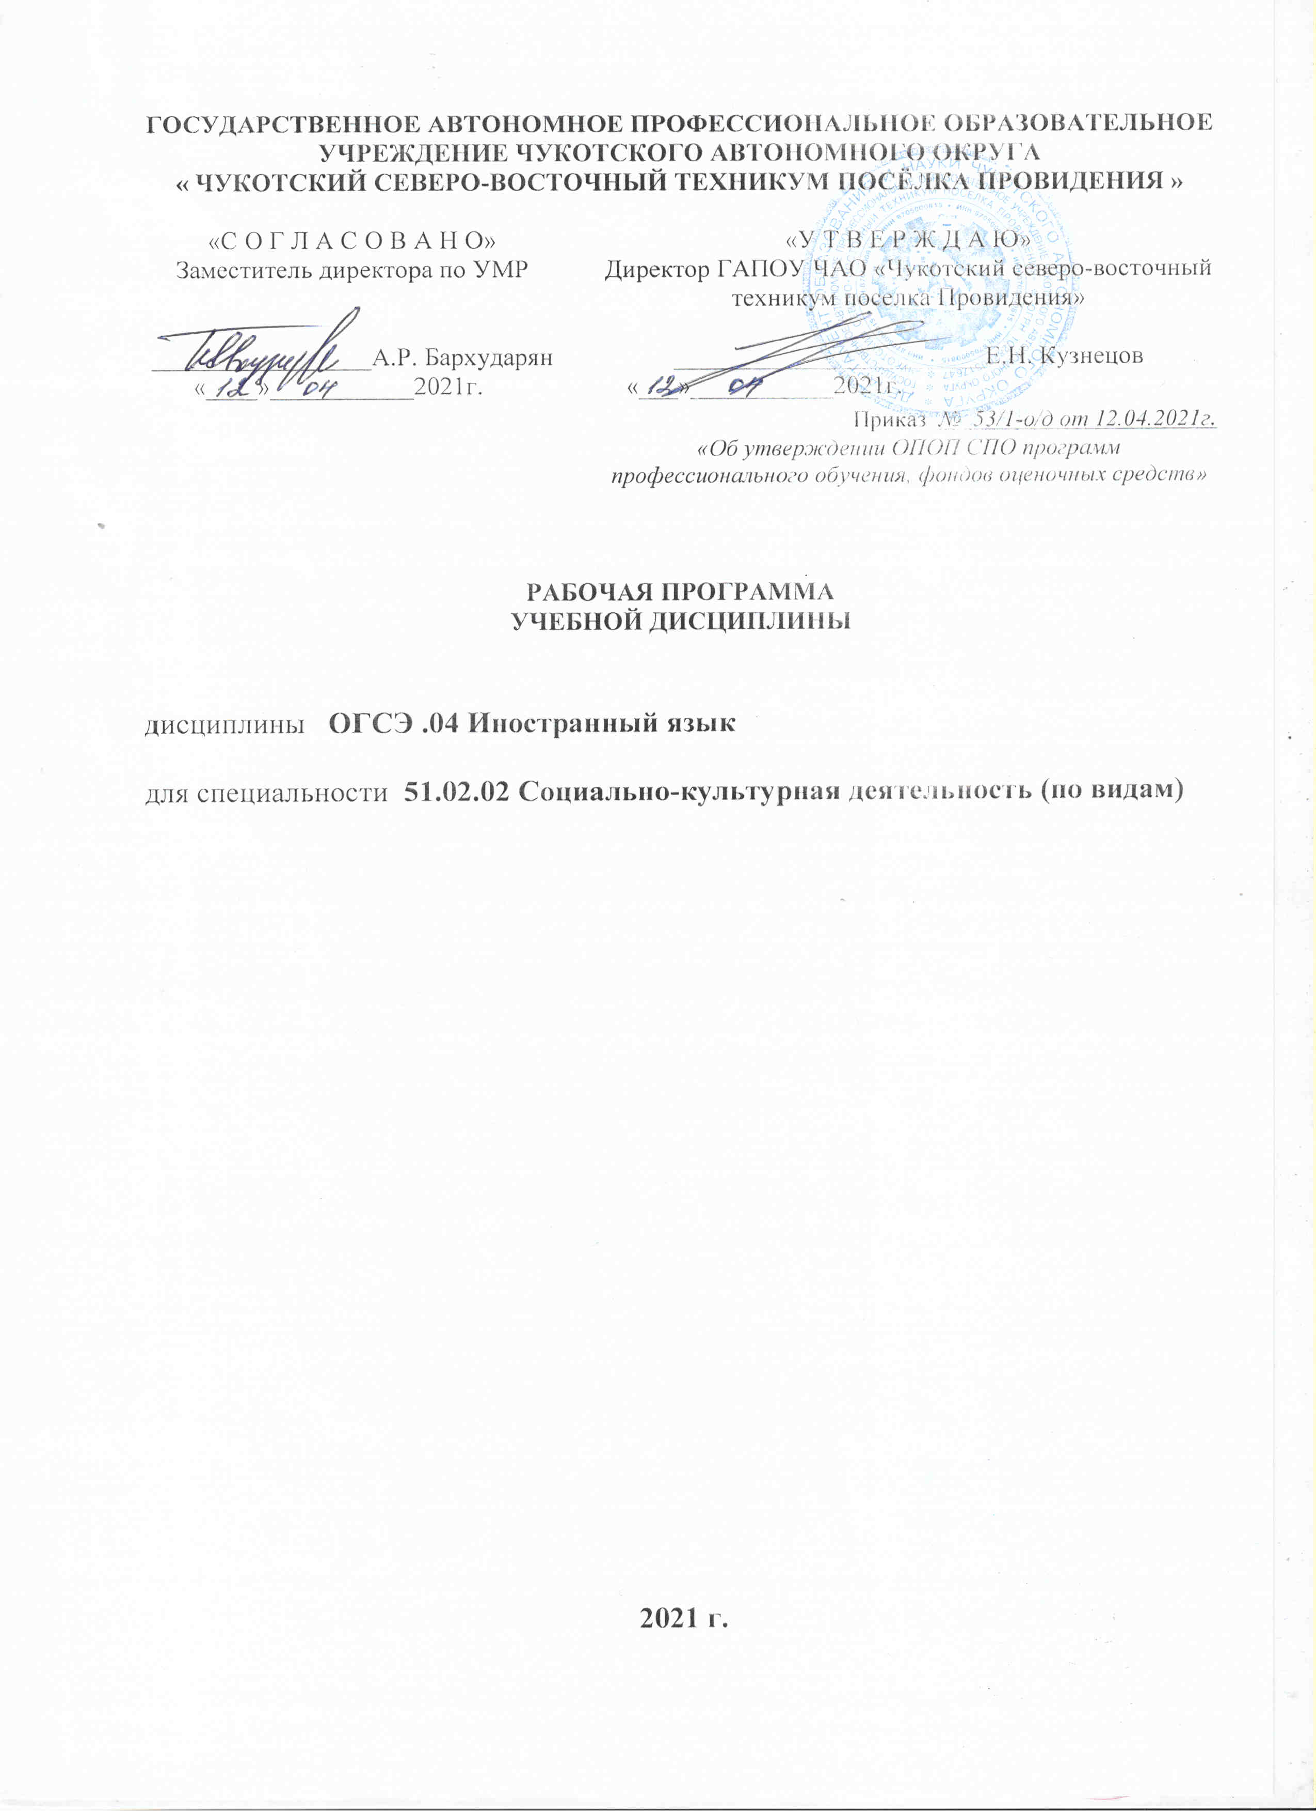
ГОСУДАРСТВЕННОЕ АВТОНОМНОЕ ПРОФЕССИОНАЛЬНОЕ ОБРАЗОВАТЕЛЬНОЕ УЧРЕЖДЕНИЕ ЧУКОТСКОГО АВТОНОМНОГО ОКРУГА
« ЧУКОТСКИЙ СЕВЕРО-ВОСТОЧНЫЙ ТЕХНИКУМ ПОСЁЛКА ПРОВИДЕНИЯ »

«С О Г Л А С О В А Н О»  Заместитель директора по УМР  _________________А.Р. Бархударян  «____»___________2021г. | «У Т В Е Р Ж Д А Ю»  Директор ГАПОУ ЧАО «Чукотский северо-восточный техникум поселка Провидения»  ________________________Е.Н. Кузнецов  «___»___________2021г.  Приказ № 53/1-о/д от 12.04.2021г.  «Об утверждении ОПОП СПО программ профессионального обучения, фондов оценочных средств»

РАБОЧАЯ ПРОГРАММА
УЧЕБНОЙ ДИСЦИПЛИНЫ

дисциплины ОГСЭ .04 Иностранный язык

для специальности 51.02.02 Социально-культурная деятельность (по видам)

2021 г.
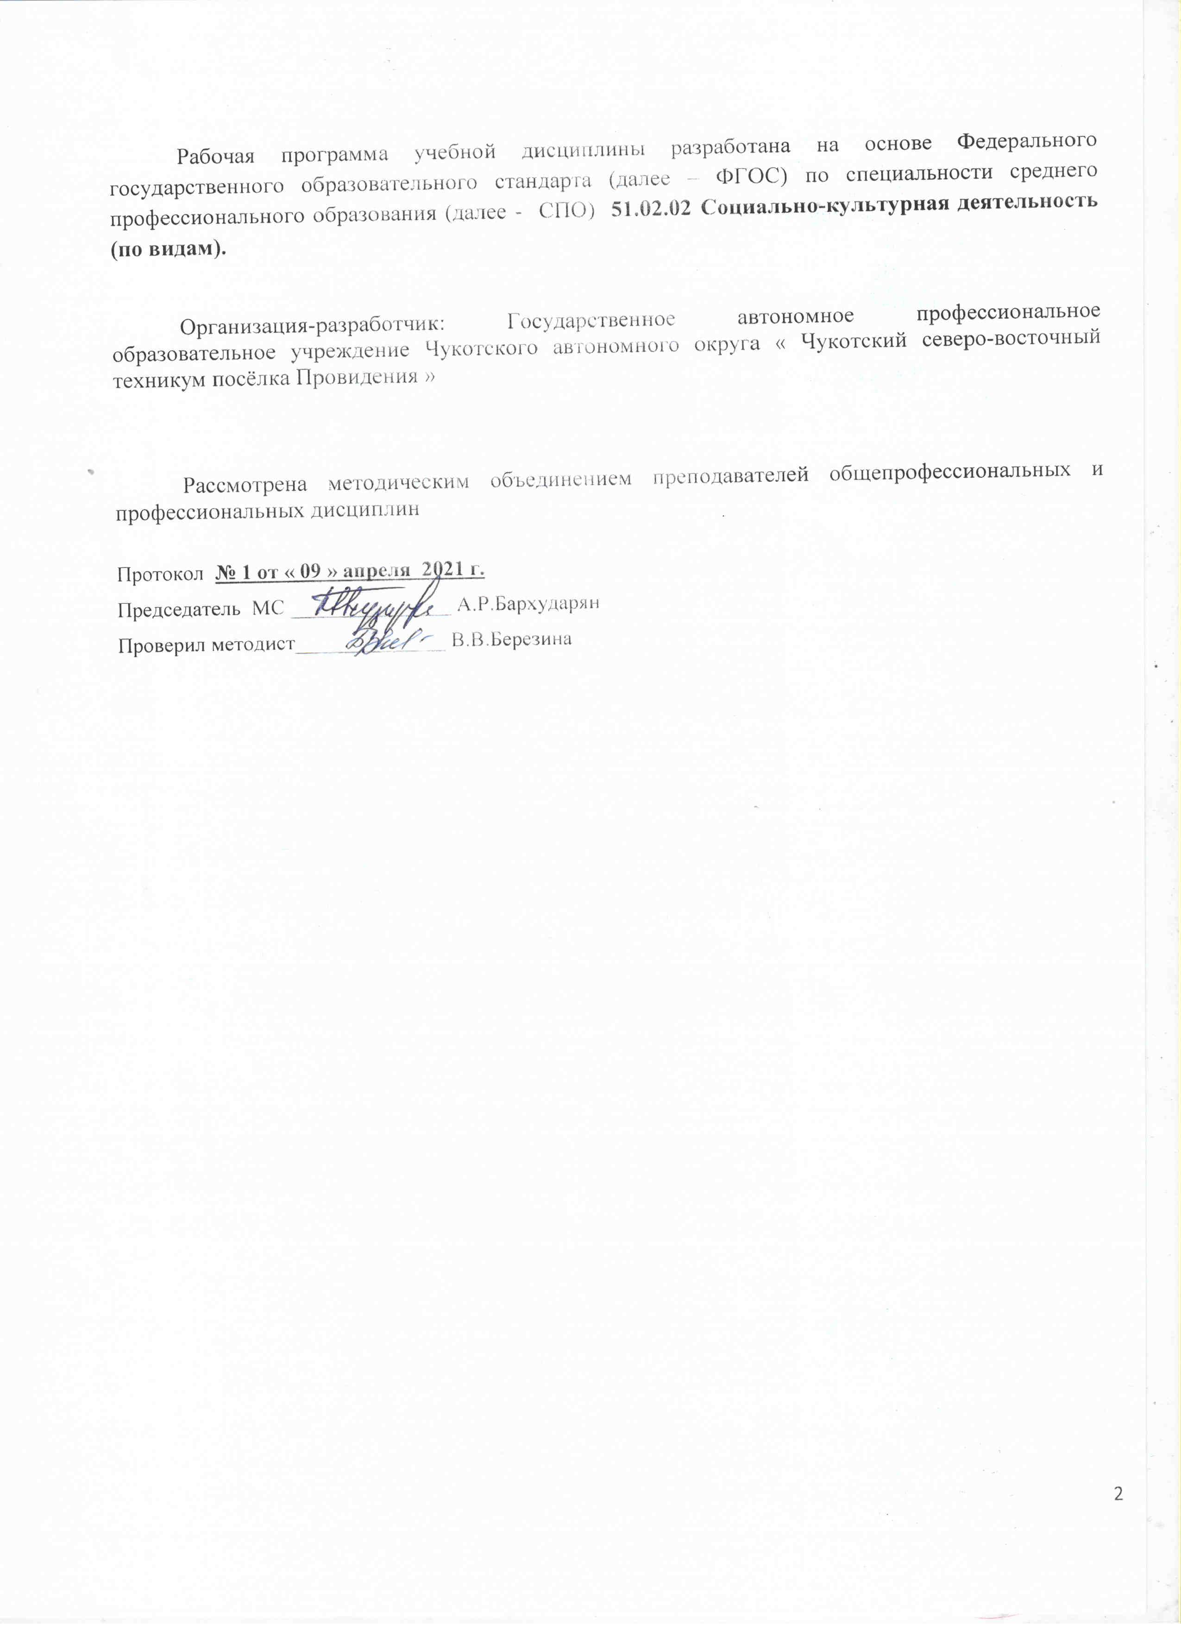
Рабочая программа учебной дисциплины разработана на основе Федерального государственного образовательного стандарта (далее – ФГОС) по специальности среднего профессионального образования (далее - СПО) 51.02.02 Социально-культурная деятельность (по видам).

Организация-разработчик: Государственное автономное профессиональное образовательное учреждение Чукотского автономного округа « Чукотский северо-восточный техникум посёлка Провидения »

Рассмотрена методическим объединением преподавателей общепрофессиональных и профессиональных дисциплин

Протокол № 1 от « 09 » апреля 2021 г.
Председатель МС _______________ А.Р.Бархударян
Проверил методист______________ В.В.Березина

СОДЕРЖАНИЕ

 | стр.
ПОЯСНИТЕЛЬНАЯ ЗАПИСКА  ПАСПОРТ Рабочей ПРОГРАММЫ УЧЕБНОй дисциплины | 4  5-6
СТРУКТУРА и содержание УЧЕБНОй дисциплины | 7-14
условия реализации УЧЕБНОй дисциплины | 15
Контроль и оценка результатов Освоения УЧЕБНОй дисциплины | 16

1. ПОЯСНИТЕЛЬНАЯ ЗАПИСКА

Содержание программы учебной дисциплины «Иностранный язык» направлено на достижение следующих целей:
• формирование представлений об английском языке как о языке международного общения и средстве приобщения к ценностям мировой культуры и национальных культур;
• формирование коммуникативной компетенции, позволяющей свободно общаться
на английском языке в различных формах и на различные темы, в том числе
в сфере профессиональной деятельности, с учетом приобретенного словарного
запаса, а также условий, мотивов и целей общения;
• формирование и развитие всех компонентов коммуникативной компетенции:
лингвистической, социолингвистической, дискурсивной, социокультурной,
социальной, стратегической и предметной;
• воспитание личности, способной и желающей участвовать в общении на межкультурном уровне;
• воспитание уважительного отношения к другим культурам и социальным субкультурам.
В программу включено содержание, направленное на формирование у студентов компетенций, необходимых для качественного освоения ОПОП СПО на базе основного общего образования с получением среднего общего образования; программы подготовки специалистов среднего звена (ППССЗ).

2. ПАСПОРТ РАБОЧЕЙ ПРОГРАММЫ УЧЕБНОЙ ДИСЦИПЛИНЫ
ОГСЭ.04 ИНОСТРАННЫЙ ЯЗЫК
2.1.Область применения программы:
Рабочая программа учебной дисциплины «Иностранный язык »является частью ППССЗ по специальности СПО 51.02.02 Социально-культурная деятельность.
2.2.Место дисциплины в структуре основной профессиональной образовательной программы: учебная дисциплина «Иностранный язык» относится к группе общего гуманитарного и социально-экономического цикла
2. 3. Результаты освоения учебной дисциплины
Освоение содержания учебной дисциплины «Иностранный язык» обеспечивает достижение студентами следующих результатов:
В результате освоения учебной дисциплины студент должен уметь:
- общаться (устно и письменно) на иностранном языке на
профессиональные и повседневные темы;
- переводить (со словарем) иностранные тексты профессиональной направленности;
- самостоятельно совершенствовать устную и письменную речь, пополнять словарный запас.
В результате освоения учебной дисциплины студент должен знать:
- лексический (1200-1400 лексических единиц) и грамматический
минимум, необходимый для чтения и перевода (со словарем) иностранных
текстов профессиональной направленности.
2.4. В результате освоения учебной дисциплины «Иностранный язык» в соответствии с требованиями к освоению ППССЗ ФГОС СПО по специальности 19.02.10 Технология продукции общественного питания создаются условия для формирования общих компетенций, включающих в себя способность:
ОК 1. Понимать сущность и социальную значимость своей будущей профессии, проявлять к ней устойчивый интерес.
ОК 2. Организовывать собственную деятельность, определять методы и способы выполнения профессиональных задач, оценивать их эффективность и качество.
ОК 3. Решать проблемы, оценивать риски и принимать решения в нестандартных ситуациях.
ОК 4. Осуществлять поиск, анализ и оценку информации, необходимой для постановки и решения профессиональных задач, профессионального и личностного развития.
ОК 5. Использовать информационно-коммуникационные технологии для совершенствования профессиональной деятельности.
ОК 6. Работать в коллективе и команде, обеспечивать ее сплочение, эффективно общаться с коллегами, руководством, потребителями.
ОК 7. Ставить цели, мотивировать деятельность подчиненных, организовывать и контролировать их работу с принятием на себя ответственности за результат выполнения заданий.
ОК 8. Самостоятельно определять задачи профессионального и личностного развития, заниматься самообразованием, осознанно планировать повышение квалификации.
ОК 9. Быть готовым к смене технологий в профессиональной деятельности.
2.5. Количество часов, отведенное на освоение учебной дисциплины, в том числе:
- максимальная учебная нагрузка - 162 часа;
- обязательная аудиторная учебная нагрузка - 33 часа;
- самостоятельная (внеаудиторная) работа – 129 часов.

3. СТРУКТУРА И СОДЕРЖАНИЕ УЧЕБНОЙ ДИСЦИПЛИНЫ
3.1. Объем учебной дисциплины и виды учебной работы

Вид учебной работы | Объем часов
Максимальная учебная нагрузка (всего) | 162
Обязательная аудиторная учебная нагрузка (всего) | 33
в том числе:
практические занятия | 21
Самостоятельная работа студента (всего) | 129
в том числе:
Составление терминологического словаря, написание сообщения, эссе, выполнение грамматических упражнений, чтение, перевод текстов профессиональной направленности и др.

3.2. Тематический план и содержание учебной дисциплины «Иностранный язык »
Наименование разделов и тем | Содержание учебного материала, лабораторные работы и практические занятия, самостоятельная работа обучающихся | Объем часов | Уровень усвоения
1 | 2 | 3 | 4
Раздел 1.
Повторительный курс
Тема 1.1. Вводно-коррективный курс | Содержание учебного материала
Тема 1.1. Вводно-коррективный курс | Фонетика. Звуки и буквы. Согласные звуки. Гласные звуки. Интонация. Мелодика английского предложения. Ударение. Интонация. Побудительные предложения. Структура. |  | 3
Тема 1.1. Вводно-коррективный курс | Практические занятия
Тема 1.1. Вводно-коррективный курс | Правила чтения гласных и согласных. Ударение. Интонация. Побудительные предложения.
Тема 1.1. Вводно-коррективный курс | Самостоятельная работа:
Тема 1.1. Вводно-коррективный курс | Понятие о падежах существительных. Понятие об инфинитиве. Отработать грамматический материал по теме. Выполнить грамматические упражнения.
Тема 1.1. Вводно-коррективный курс | Степени сравнения прилагательных. Отработать грамматический материал. Выполнить грамматические упражнения.
Тема 1.1. Вводно-коррективный курс | Заполнить таблицу Глагол (The Verb). Личные и неличные формы глагола.
Тема 1.1. Вводно-коррективный курс | Местоимение (The Pronoun). Неопределенные местоимения (Indefinite Pronouns). Отработать грамматический материал. Выполнить грамматические упражнения по теме.
Тема 1.1. Вводно-коррективный курс | Наклонение (Mood). Залог (Voice). Отработать грамматический материал по теме. Выполнить грамматические упражнения по теме.
Раздел 2 Социально-бытовая сфера общения
Тема 2.1.  Повседневная жизнь  семьи | Содержание учебного материала
Тема 2.1.  Повседневная жизнь  семьи | О себе. Биография. Мое хобби. Мои друзья. Моя семья. Мои родители, братья, сестра. Времена группы Simple (настоящее, прошедшее, будущее). Семейные традиции и обычаи в странах изучаемого языка. Знакомство с традициями страны изучаемого языка, их сравнение с традициями России. Мой любимый праздник. Традиции моей семьи. Лицо и число (Person and Number). Единственное и множественное число. Изъявительное наклонение (The Indicative Mood). Особенности употребления, образование и перевода предложений в изъявительном наклонении. |  | 3
Тема 2.1.  Повседневная жизнь  семьи | Практические занятия
Тема 2.1.  Повседневная жизнь  семьи | О себе. Моя семья. Времена группы Simple (настоящее, прошедшее, будущее)
Тема 2.1.  Повседневная жизнь  семьи | Семейные традиции и обычаи в странах изучаемого языка.
Тема 2.1.  Повседневная жизнь  семьи | Лицо и число (Person and Number). Изъявительное наклонение (The Indicative Mood).
Тема 2.1.  Повседневная жизнь  семьи | Самостоятельная работа
Тема 2.1.  Повседневная жизнь  семьи | Черты современной британской семьи. Прочитать, перевести текст.
Тема 2.1.  Повседневная жизнь  семьи | Составить терминологический словарь по теме: Национальный характер и менталитет британцев, американцев.
Тема 2.1.  Повседневная жизнь  семьи | Герундий (Gerund). Герундий в форме действительного залога (Active Gerund). Отработать грамматический материал. Выполнить грамматические упражнения
Тема 2.1.  Повседневная жизнь  семьи | Страдательный залог (Passive Gerund). Отработать грамматический материал, составить предложения в страдательном залоге.
Тема 2.1.  Повседневная жизнь  семьи | Герундий в форме Indefinite и Perfect. Отработать грамматический материал.
Тема 2.1.  Повседневная жизнь  семьи | Страдательный залог (The Passive Voice). Образование времен страдательного залога. Отработать грамматический материал.
Тема 2.1.  Повседневная жизнь  семьи | Мой рабочий день. Составить вопросы 5 типов по теме.
Тема 2.1.  Повседневная жизнь  семьи | Общие и специальные вопросы. Отработать грамматический материал. Составить 10-15 общих и специальных вопросов в простом прошедшем времени.
Тема 2.1.  Повседневная жизнь  семьи | Написать сообщение по теме: «Мой родной город». Составить 10-15 вопросов по теме.
Тема 2.1.  Повседневная жизнь  семьи | Времена группы Perfect Continuous. Отработать грамматический материал по теме. Составить 10 -15 предложений.
Тема 2.1.  Повседневная жизнь  семьи | Изъявительное наклонение (The Indicative Mood). Сопоставление русских и английских времен изъявительного наклонения. Отработать грамматический материал. Составить 10-15 предложений с изъявительным наклонением.
Тема 2.1.  Повседневная жизнь  семьи | Последовательность времен (Sequence of Tenses). Последовательность времен в сложных предложениях с несколькими придаточными. Отработать грамматический материал. Перевести сложные предложения с несколькими придаточными с русского на английский язык.
Тема 2.1.  Повседневная жизнь  семьи | Настоящее совершенное время. Отработать грамматический материал по теме. Выполнить грамматические упражнения.
Тема 2.1.  Повседневная жизнь  семьи | Написать сообщение по теме: «Мои друзья. Мои однокурсники».
Тема 2.2.  Межличностные  отношения | Содержание учебного материала
Тема 2.2.  Межличностные  отношения | Молодежь Британии, Америки, России. Интересы, увлечения, хобби. Сходства и различия между увлечениями молодежи России и европейских стран. Молодежные субкультуры. Готы, панки, эмо, рокеры. Музыка. |  | 3
Тема 2.2.  Межличностные  отношения | Практические занятия
Тема 2.2.  Межличностные  отношения | Молодежь Британии, Америки, России. Молодежные субкультуры.
Тема 2.2.  Межличностные  отношения | Самостоятельная работа:
Тема 2.2.  Межличностные  отношения | Составить терминологический словарь по теме «Свободное времяпровождение британцев, клубы и пабы».
Тема 2.2.  Межличностные  отношения | Составить вопросы 5 типов по теме: «Проблемы подростков».
Тема 2.2.  Межличностные  отношения | Перевести текст «Конвенция ООН по правам детей». Составить вопросы 5 типов к тексту «Конвенция ООН по правам детей».
Тема 2.2.  Межличностные  отношения | Отработать грамматический материал: «Свободные и устойчивые сочетания слов».
Тема 2.2.  Межличностные  отношения | Составить терминологический словарь по теме: «Пословицы и поговорки в Англии и России».
Тема 2.2.  Межличностные  отношения | Фразеологические обороты в текстах. Отработать грамматический материал. Составить 10-15 предложений с фразеологическими оборотами.
Раздел 3.
Социально-культурная
сфера
Тема 3.1.  Страны изучаемого  языка | Содержание учебного материала
Тема 3.1.  Страны изучаемого  языка | Объединенное королевство Великобритании. Достопримечательности Лондона. Вестминстерское аббатство, Букингемский дворец, собор Святого Павла. Население Великобритании. Шотландия. Уэльс. Основные достопримечательности страны. Климат. Площадь. Ландшафт. Политическая система. Символика. Флаг. |  | 3
Тема 3.1.  Страны изучаемого  языка | Практические занятия
Тема 3.1.  Страны изучаемого  языка | Объединенное королевство Великобритании. Символика.
Тема 3.1.  Страны изучаемого  языка | Самостоятельная работа
Тема 3.1.  Страны изучаемого  языка | Прочитать, перевести текст по теме: «Расположение Великобритании. Климат. Животный и растительный мир». Составить вопросы к тексту.
Тема 3.1.  Страны изучаемого  языка | Написать сообщение по теме: «Население Британии. Языки населения».
Тема 3.1.  Страны изучаемого  языка | Составить таблицу: сходства, различия обычаев и традиций в Ирландии, Шотландии и Уэльсе.
Тема 3.1.  Страны изучаемого  языка | Написать сообщение и составить вопросы по теме: «История Великобритании. Британская королевская семья».
Тема 3.1.  Страны изучаемого  языка | Прочитать, перевести текст «Личность королевы Елизаветы».
Тема 3.1.  Страны изучаемого  языка | Составить таблицу по теме: «Лондон. Эпохи развития». Составить таблицу сходства и различия Австралии и Новой Зеландии.
Тема 3.1.  Страны изучаемого  языка | Написать сообщение по теме: «США. Столица и города Америки, достопримечательности».
Тема 3.1.  Страны изучаемого  языка | Составить диалог по теме: «Канада. Достопримечательности».
Тема 3.1.  Страны изучаемого  языка | Место наречия в предложении. Отработать грамматический материал. Выполнить грамматические упражнения.
Тема 3.2.  Научно-технический  прогресс | Содержание учебного материала
Тема 3.2.  Научно-технический  прогресс | Средства массовой информации. Телевидение. Радио. Печать. Их роль в жизни человека. История возникновения СМИ. Газеты, журналы Англии, России и США. Популярные газеты Англии- «The Times», «The Daily Telegraph», «The Sunday Times»… |  | 3
Тема 3.2.  Научно-технический  прогресс | Практические занятия
Тема 3.2.  Научно-технический  прогресс | Средства массовой информации. Их роль в жизни человека. История возникновения СМИ.
Тема 3.2.  Научно-технический  прогресс | Самостоятельная работа
Тема 3.2.  Научно-технический  прогресс | Написать сообщение по теме: «Интернет в моей жизни».
Тема 3.2.  Научно-технический  прогресс | Прочитать, перевести текст «История развития компьютера», составить вопросы 5 типов.
Тема 3.2.  Научно-технический  прогресс | Составить диалог по теме: «Проблема: компьютер и человек».
Тема 3.2.  Научно-технический  прогресс | Чтение перевод текста «Пресса в Великобритании», ответы на вопросы к тексту.
Тема 3.2.  Научно-технический  прогресс | Прошедшее совершенное время. Отработать грамматический материал. Выполнить грамматические упражнения.
Тема 3.2.  Научно-технический  прогресс | Написать сообщение по теме: «Мой любимый журнал (газета)»
Тема 3.2.  Научно-технический  прогресс | Составить вопросы по теме: «Преимущества и недостатки просмотра ТВ - программ»
Тема 3.2.  Научно-технический  прогресс | Будущее неопределенное время. Отработать грамматический материал. Выполнить грамматические упражнения.
Тема 3.3.  Роль английского языка  в современном мире | Содержание учебного материала
Тема 3.3.  Роль английского языка  в современном мире | История появления и развития английского языка. Роль английского языка для современного общества. Роль иностранного языка для будущей профессии. Этапы становления и развития английского языка. Конструкция There is… There are… |  | 3
Тема 3.3.  Роль английского языка  в современном мире | Практические занятия
Тема 3.3.  Роль английского языка  в современном мире | История появления и развития английского языка.
Тема 3.3.  Роль английского языка  в современном мире | Конструкция There is… There are…Особенности образования, употребления и перевода предложений с конструкцией There is… There are…
Тема 3.3.  Роль английского языка  в современном мире | Самостоятельная работа:
Тема 3.3.  Роль английского языка  в современном мире | Прочитать, перевести текст по теме: «Своеобразие английского языка. Его роль в современном мире как языка международного и межкультурного общения».
Тема 3.3.  Роль английского языка  в современном мире | Что такое Runglish and Globish. Как меняется английский язык? Составить вопросы для беседы по теме.
Тема 3.3.  Роль английского языка  в современном мире | Написать сообщение по теме: «Сколькими языками надо владеть, чтобы быть успешным?»
Тема 3.3.  Роль английского языка  в современном мире | Прямая и косвенная речь (Direct and Reported Speech). Отработать грамматический материал. Выполнить упражнения.
Тема 3.3.  Роль английского языка  в современном мире | Условно-придаточные предложения. Употребление в речи. Отработать грамматический материал. Выполнить грамматические упражнения.
Тема 3.3.  Роль английского языка  в современном мире | Составить диалог по теме: «Иностранный язык как средство приобщения к мировой культуре».
 | Написать эссе (реферат) на тему «Английский язык - путь к мировой культуре».
 | Простое сказуемое. Отработать грамматический материал. Составить 15-20 предложений с простым сказуемым в любом времени, залоге и наклонении.
 | Оборот to be going to. Отработать грамматический материал. Выполнить грамматические упражнения.
Раздел 4.
Профессиональная
сфера
Тема 4.1. Моя будущая профессия – технолог общественного питания | Содержание учебного материала
 | Моя будущая профессия – технолог общественного питания. Название продуктов питания и характеристика блюд (фрукты, овощи, мясо, рыба…) Напитки. Горячие и холодные напитки. Диетическое питание. Кухни народов мира. Предприятия быстрого обслуживания. Сервировка стола и обслуживание. Понятие о числительном. Количественные и порядковые. Исчисляемые и неисчисляемые существительные. Причастие (The Participle). Употребление причастий. |  | 3
 | Практические занятия
 | Моя будущая профессия – технолог общественного питания.
 | Кухня народов мира. Исчисляемые и неисчисляемые существительные.
 | Самостоятельная работа
 | Чтение, перевод текстов с профессиональной направленностью.
 | Составление меню для завтрака, обеда, ужина. Меню диетического питания.
 | Презентационный материал по теме «Кухни народов мира»
 | Составление диалогов с профессиональной направленностью.
 | Выполнение грамматический упражнений.
Раздел 5
Деловой английский
Тема 5.1.  Поиск работы за  рубежом | Содержание учебного материала
Тема 5.1.  Поиск работы за  рубежом | Резюме. Основные разделы резюме. Разделы «Имя», «Трудовая биография». Особенности заполнения. |  | 3
Тема 5.1.  Поиск работы за  рубежом | Практические занятия
Тема 5.1.  Поиск работы за  рубежом | Резюме. Особенности составления резюме.
Тема 5.1.  Поиск работы за  рубежом | Самостоятельная работа
Тема 5.1.  Поиск работы за  рубежом | Изучить фразы, знакомства, представления, приветствия и прощания. Составить диалог с фразами клише.
Тема 5.1.  Поиск работы за  рубежом | Основы делового языка по специальности: как заполнить заявление о приёме на работу. Заполнить заявление о приёме на работу.
Тема 5.1.  Поиск работы за  рубежом | Деловые письма. Электронные письма. Официальные письма. Неофициальные письма. Особенности написания и отправления. Написать письму другу о своем обучении в техникуме.
Тема 5.1.  Поиск работы за  рубежом | Времена группы Continuous. Особенности образования, употребления, перевода предложений. Отработать грамматический материал. Выполнить грамматические упражнения.
Тема 5.2. Деловая поездка за границу | Содержание учебного материала
Тема 5.2. Деловая поездка за границу | Путешествие. Виды транспорта для путешествия. Выбор вида транспорта для поездки за границу. Подготовка к поездке за границу. Документы, необходимые для поездки за границу. Оформление загранпаспорта. Заказ, покупка билетов по телефону или через Интернет. Цель поездки. |  | 3
Тема 5.2. Деловая поездка за границу | Практические занятия
Тема 5.2. Деловая поездка за границу | Путешествие. Подготовка к поездке за границу. Цель поездки.
Тема 5.2. Деловая поездка за границу | Самостоятельная работа
Тема 5.2. Деловая поездка за границу | Виды путешествия. Мой любимый вид путешествия. Написать письмо подруге «Мои впечатления от поездки за границу».
Тема 5.2. Деловая поездка за границу | Покупка авиабилета, железнодорожного билета.
Тема 5.2. Деловая поездка за границу | В аэропорту. Иммиграционный контроль. На таможне. Составить диалог по теме «Прохождение через зону таможенного контроля».
Тема 5.2. Деловая поездка за границу | Предлоги места, направления. Отработать грамматический материал. Составить 20 предложений с предлогами места и направления.
Тема 5.2. Деловая поездка за границу | Телефонный разговор. Заказ гостиничного номера. Составить диалог по теме: «Прибытие в гостиницу. Регистрация».
Тема 5.2. Деловая поездка за границу | Производные и составные существительные. Исчисляемые и неисчисляемые существительные. Отработать грамматический материал. . Выполнить грамматические упражнения.
Тема 5.2. Деловая поездка за границу | За границей. В банке. Каков курс обмена? Перевести диалог с русского на английский язык «Я хочу снять определенную сумму денег со своего счета».
Тема 5.2. Деловая поездка за границу | Неопределенные местоимения some, any. Отработать грамматический материал. Выполнить грамматические упражнения.
 | Промежуточная аттестация
Всего |  | 162/33/129

Для характеристики уровня освоения учебного материала используются следующие обозначения:
- – ознакомительный (узнавание ранее изученных объектов, свойств);
- – репродуктивный (выполнение деятельности по образцу, инструкции или под руководством)
- – продуктивный (планирование и самостоятельное выполнение деятельности, решение проблемных задач)
4. УСЛОВИЯ РЕАЛИЗАЦИИ ПРОГРАММЫ УЧЕБНОЙ ДИСЦИПЛИНЫ
4.1. Требования к минимальному материально-техническому
обеспечению
Реализация программы дисциплины требует наличия учебного кабинета «Иностранный язык». Оборудование учебного кабинета:
- посадочные места по количеству обучающихся;
- рабочее место преподавателя;
- учебные наглядные пособия по иностранному языку.
Технические средства обучения:
- интерактивная доска с лицензионным программным обеспечением и
мультимедиапроектор;
- ПК
4.2. Информационное обеспечение обучения
Перечень рекомендуемых учебных изданий, Интернет-ресурсов, дополнительной литературы
1. Безкоровайная Г.Т., Койранская Е.А., Соколова Н.И. и др.Учебник английского языка для учреждений СПО и НПО.- М.: Издательский центр «Академия», 2011 .
2. Щербакова Н.И. Английский язык для специалистов сферы общественного питания. 4-е издание – М.: Издательский центр «Академия», 2010.
3. Кашеев А.А. Основы делового английского языка. 2-е. изд. – М.: Издательство «Флинта», 2008.
4.Воронова .Е.Г. Английская грамматика. От теории к практике..- М.: Айрис-пресс, 2008.
5. Занина Е.А. 95 устных тем по английскому языку-М.: Айрис-пресс, 2008.
6.Скорлупкина И.А. Грамматика английского языка: учебное пособие.- М.: Издательство «Экзамен», 2008г.

Интернет-ресурсы:
7. Википедия. Практическая грамматика английского языка.
[ Электронный ресурс]. - режим доступа: http:// www.native-english.ru.

5. Контроль и оценка результатов освоения учебной Дисциплины

Контроль и оценка результатов освоения дисциплины осуществляется преподавателем в процессе проведения практических занятий и лабораторных работ, тестирования, а также выполнения студентами индивидуальных заданий, проектов, исследований.

Результаты обучения  (освоенные умения, усвоенные знания) | Формы и методы контроля и оценки результатов обучения
Умения:
общаться (устно и письменно) на иностранном языке на профессиональные и повседневные темы; | Составление монологов и диалогов по темам.
переводить (со словарем) иностранные тексты профессиональной направленности; | Выполнение индивидуальных заданий (перевод со словарем профессионально-ориентированных текстов).
самостоятельно совершенствовать устную и письменную речь, пополнять словарный запас. | Составление монологов и диалогов, написание эссе, составление терминологического словаря по теме, ведение словаря, создание презентаций по темам, правильное написание текста под диктовку, оформление документов на иностранном языке (бланк, анкета, резюме).
Знания:
лексический (1200-1400 лексических единиц) и грамматический минимум, необходимый для чтения и перевода (со словарем) иностранных текстов профессиональной направленности. | Тестирование на знание грамматики и лексики, аудирование, ведение словаря, создание презентаций по темам, правильное написание текста под диктовку

.

